МИНОБРНАУКИ РОССИИ

Федеральное государственное бюджетное образовательное учреждение высшего образования

НИЖЕГОРОДСКИЙ ГОСУДАРСТВЕННЫЙ ТЕХНИЧЕСКИЙ

УНИВЕРСИТЕТ им. Р.Е.АЛЕКСЕЕВА

Институт радиоэлектроники и информационных технологий

Кафедра информатики и систем управления

Подсчитать число латинских букв в данном тексте

(наименование темы )

ПОЯСНИТЕЛЬНАЯ ЗАПИСКА

к лабораторной работе

по дисциплине

Информатика и компьютерные технологии

РУКОВОДИТЕЛЬ:

________________ ______Савкин А.Е.__ _

(подпись) (фамилия, и.,о.)

СТУДЕНТ:

________________ Голянт А.С

(подпись) (фамилия, и.,о.)

______________________

(шифр группы)

Работа защищена «___» ____________

С оценкой ________________________

**Задание к выполнению лабораторной работы № 1**

**Подсчитать число латинских букв в данном тексте**

**Вариант 15**

**Задание на лабораторную работу:**

Подсчитать число латинских букв в данном тексте

**Цель работы:**

Научиться строить блок-схемы алгоритмов, подсчёт количества латинских букв.

**Ход работы:**

*Блок-схема основного алгоритма:*

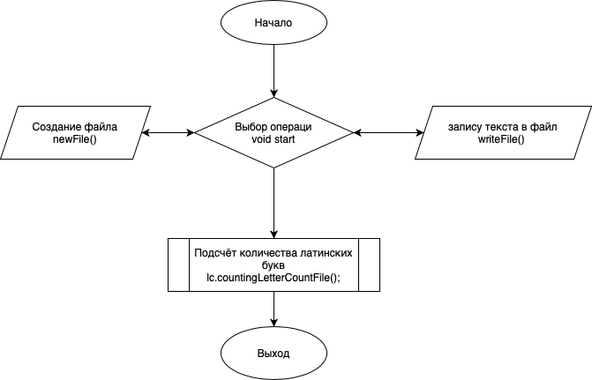

*Блок-схема вспомогательного алгоритма создания файла:*

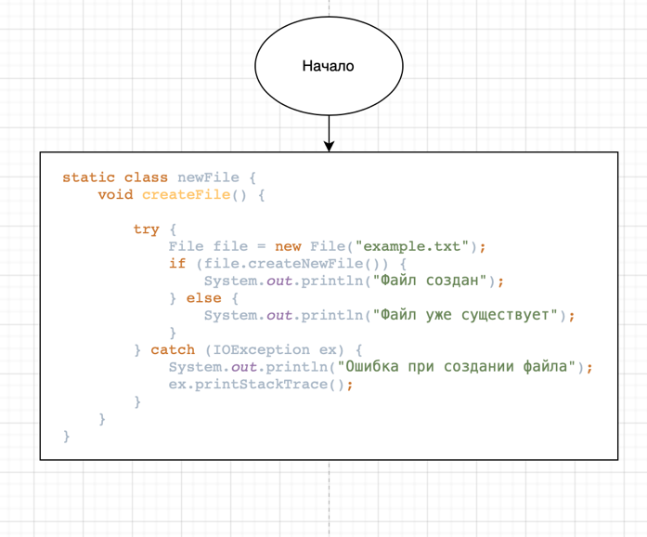

*Алгоритм:*

1. Метод createFile вызывает метод класса File и создаёт файл “example.txt”
2. Цикл if проверяет выполнения создания файла и в зависимости от результата даёт ответ в консоль

*Блок-схема вспомогательного алгоритма записи текста в файл:*

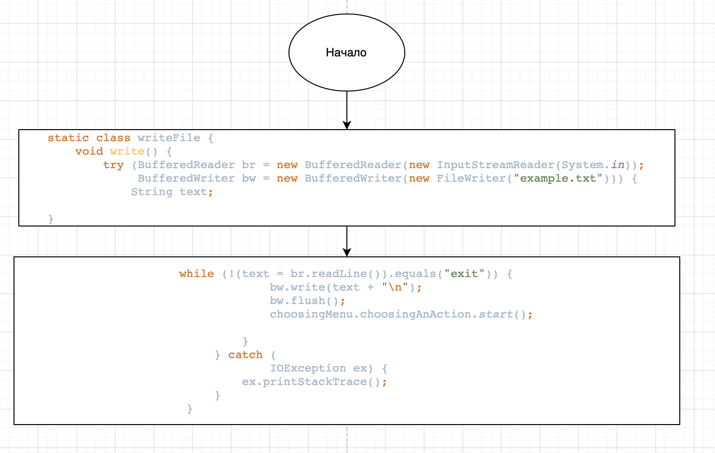

*Алгоритм:*

1. Класс BufferedReader вызывает метод InputStreamReader, который открывает поток и слушает то что вводиться с клавиатуры.
2. Цикл while считывает данные из буфера методом br.readLine и записывает их в переменную text.

*Блок-схема вспомогательного алгоритма подсчёта количество латинских букв: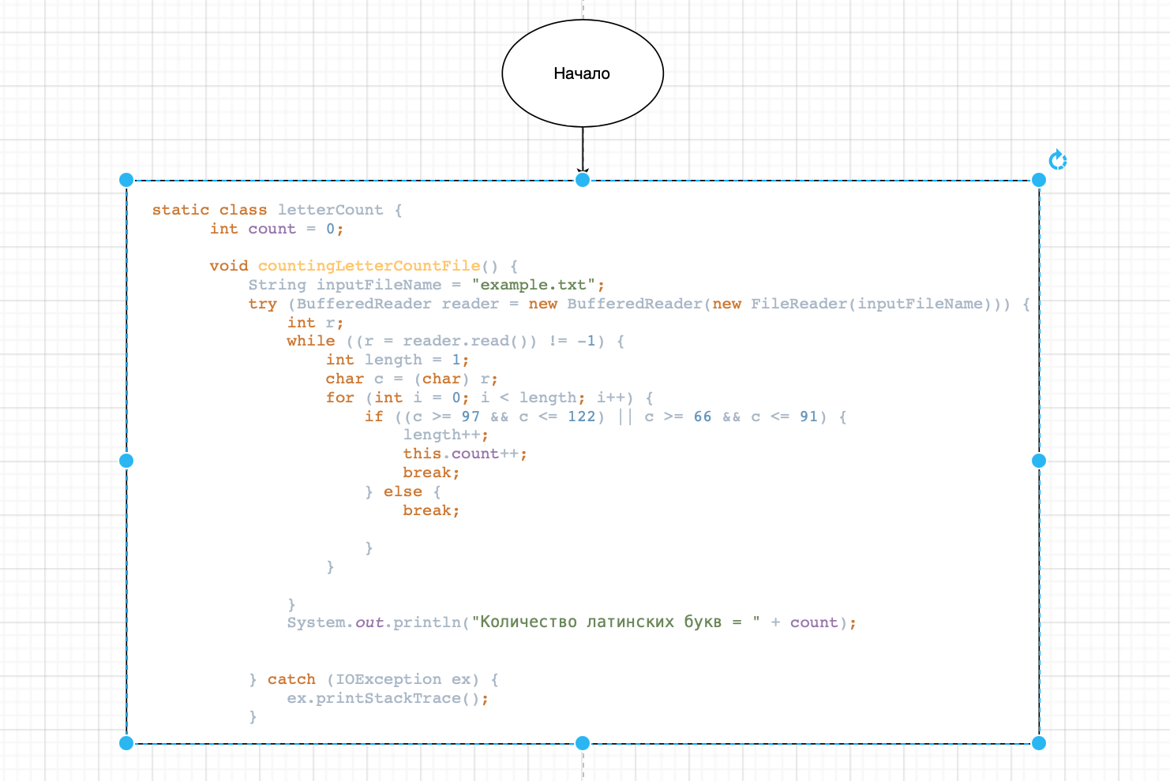*

*Алгоритм:*

1. Указываем имя файла для чтения
2. Создаём переменную класса ***BufferedReader*** вызывает свой метод ***FileReader***
3. Создаёт ***int*** переменную ***r*** для присвоения ей значения символа ***char***
4. С помощью цикла ***while*** проходимся по всему массиву текста и присваиваем переменной ***c*** значения переменной ***r*** при каждой итерации
5. С помощью цикла ***for*** сравниваем значения переменной ***c*** с кодировкой ASCII.
6. При выполнении условия производим увеличении переменной ***count***
7. Выводим переменную ***count*** в консоль

**Вывод:**

Научился строить блок-схемы алгоритмов и выполнили задание по варианту.